SCM物流综合平台操作手册

## 产品介绍：

SCM物流综合平台，其主要目的是为整合上游集团内货主（独立单元），三方货主和WMS物流系统（WMS1.0，WMS2.0，三方WMS）的管理工具。承担上游ERP各项业务单据分发WMS，下游各项业务单据回传至ERP的职能。

英克批发ERP系统

外部ERP系统

英克零售ERP系统

SCM物流综合平台

外部WMS系统

WMS2.0

WMS1.0

## 用户登录

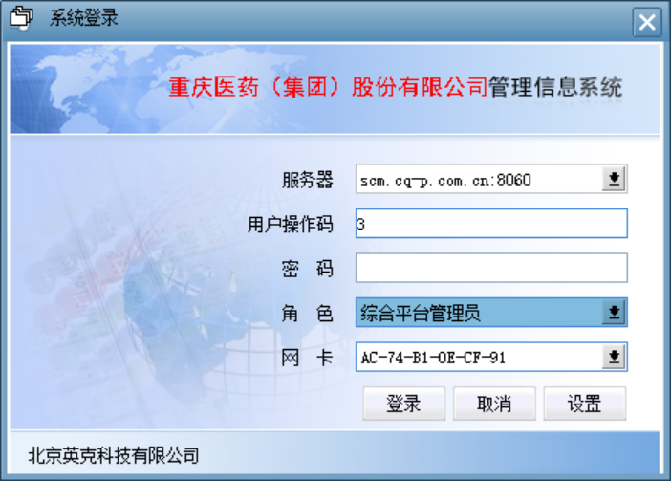

下载地址：

1. <http://scm.cq-p.com.cn:8060/npserver/index.html>
2. <http://192.168.76.106:8060/npserver/index.html>

服务器：  
1. scm.cq-p.com.cn:8060  
2. 192.168.76.106:8060

用户操作码：集团内人员为IDM工号登录

密码：首次登录会进行密码重置

角色：统一设定，若首次登录无角色，向集团信息中心进行账号申请。走重药之家其他IT服务流程，说明自己目前的岗位。

注意：首次登录需要进行网卡审批，联系集团信息中心 胥福星 老师

## 常用功能介绍

**基础数据**

**货主单位信息维护 下发WMS按钮**

**货主货品信息维护 下发WMS按钮**

### （一）入库订单

#### 1. 货主入库订单管理（6301）

功能介绍：该界面用作承接ERP下发的入库订单，包含：采购入库，销退入库，移库入库等所有入库类型业务单据，订单在该界面只作入库订单承接，无特殊逻辑校验，订单接收后定时任务会自动分配，当该界面状态为【已分配】时，订单已正常分配至 6401 平台入库订单管理界面

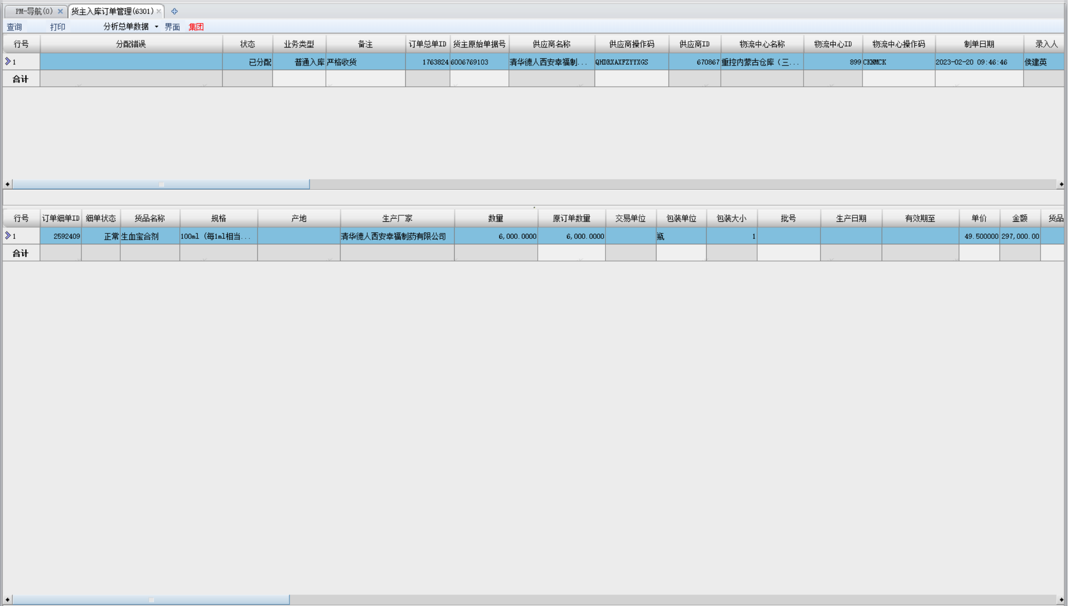

#### 2. 平台入库订单管理（6401）

功能介绍：入库订单从6301分配成功后订单转入平台入库订单管理，订单转入该界面后通过定时任务会下发至WMS中

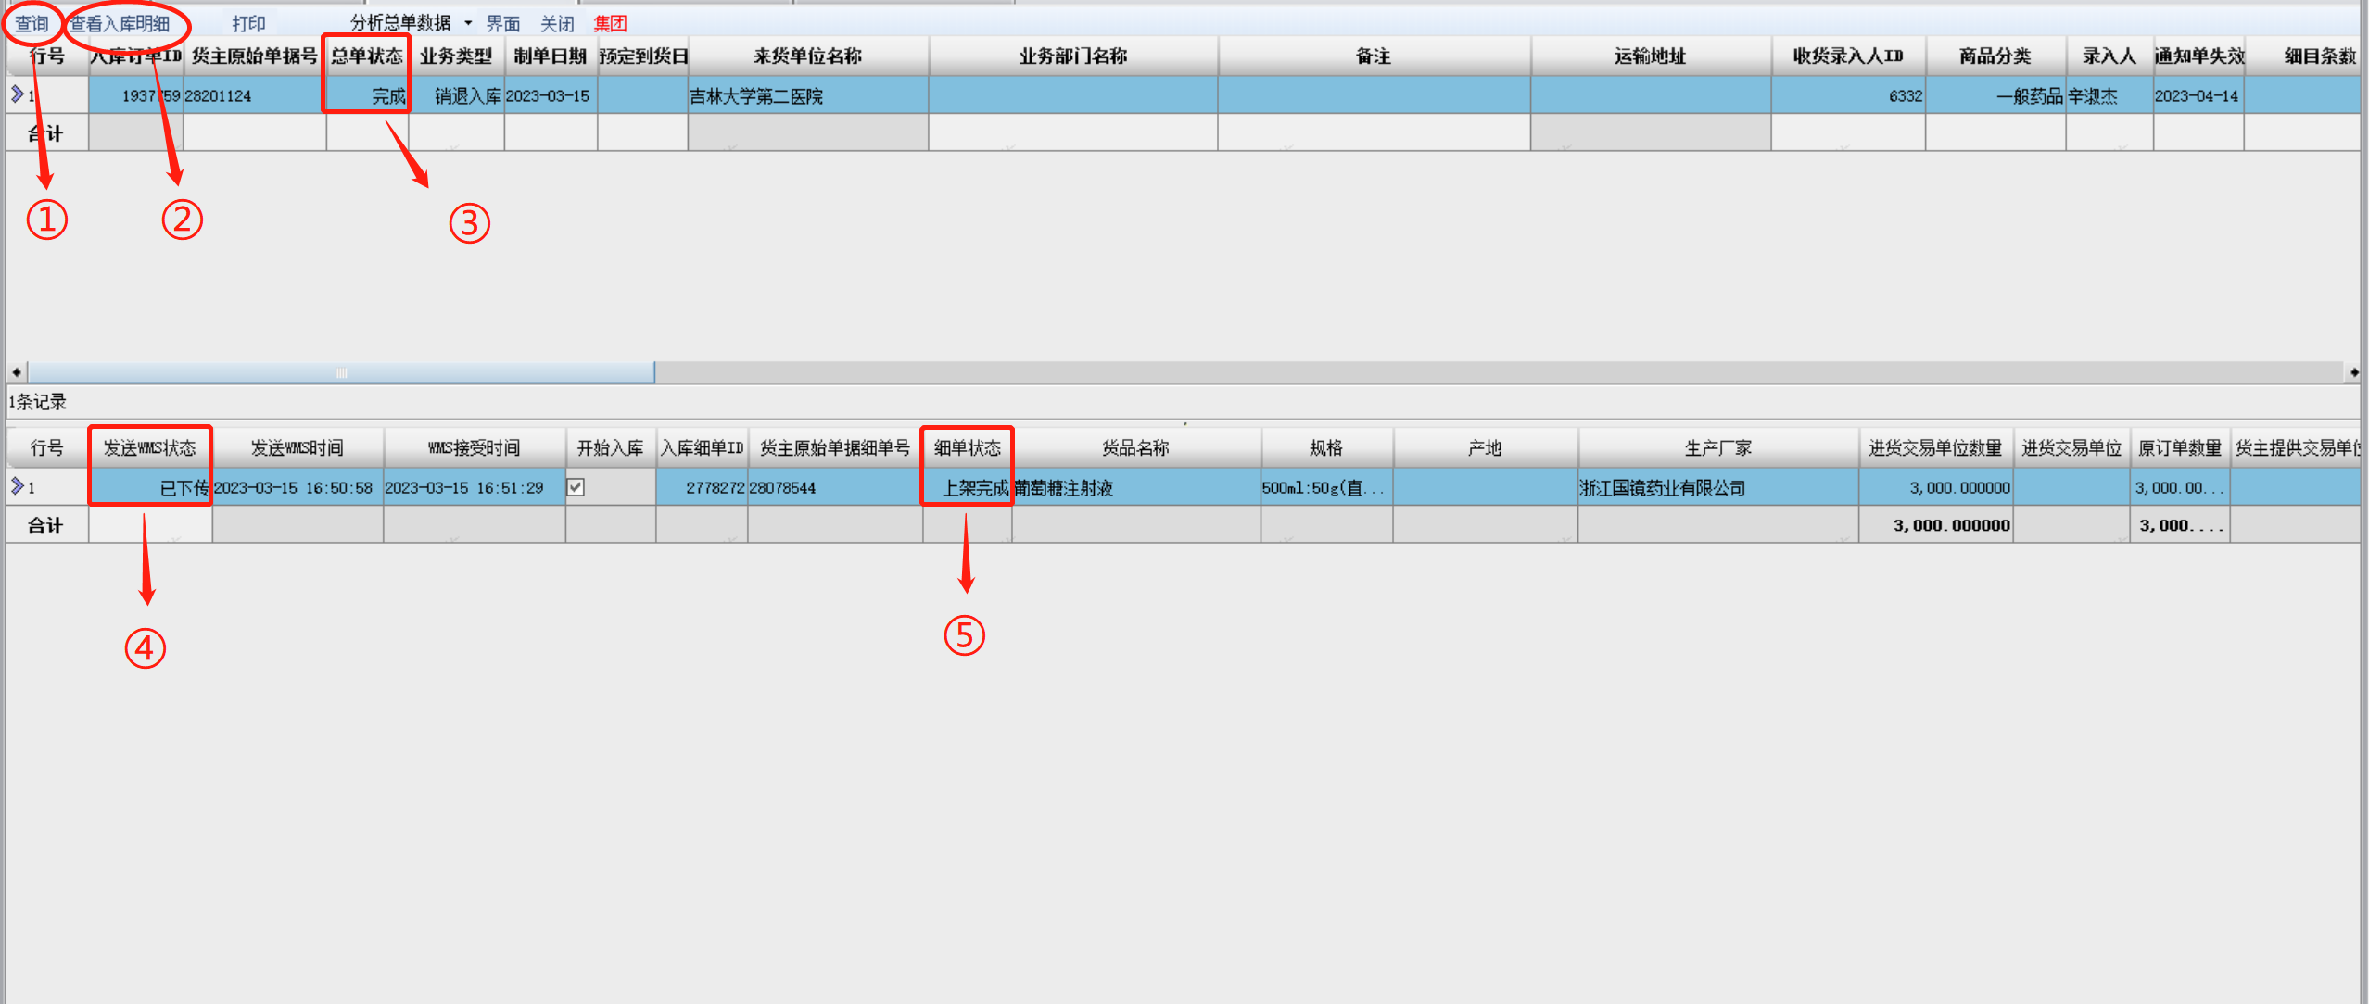

功能按钮字段说明，对应如上截图序号

1. 查询：用作订单查询，如下图截图所示

* 货主原始单据号：ERP内的采购总单ID/销退总单ID
* 制单日期：需特别注意，制单日期必须在ERP制单日期范围内否则查询数据会显示无
* 其余查询条件可合并使用

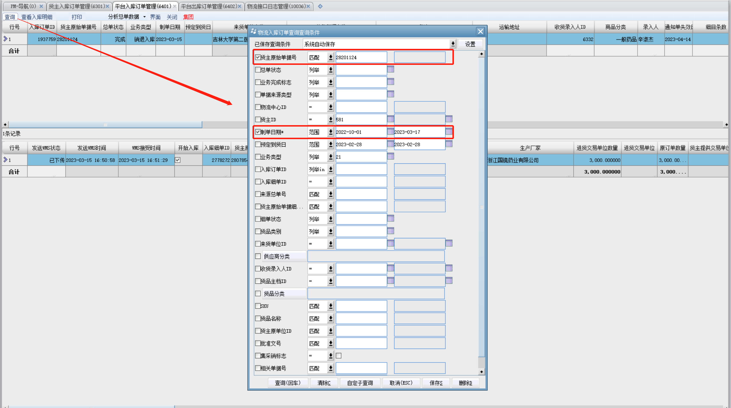

②查看入库明细：

通过查询条件查询出单据后点击查看入库明细，可查看当前订单是否记账成功，以及是否返回ESB，若已有上传ESB日期时，ERP未记账可点击【重传ESB】功能按钮，重传时可支持多选。

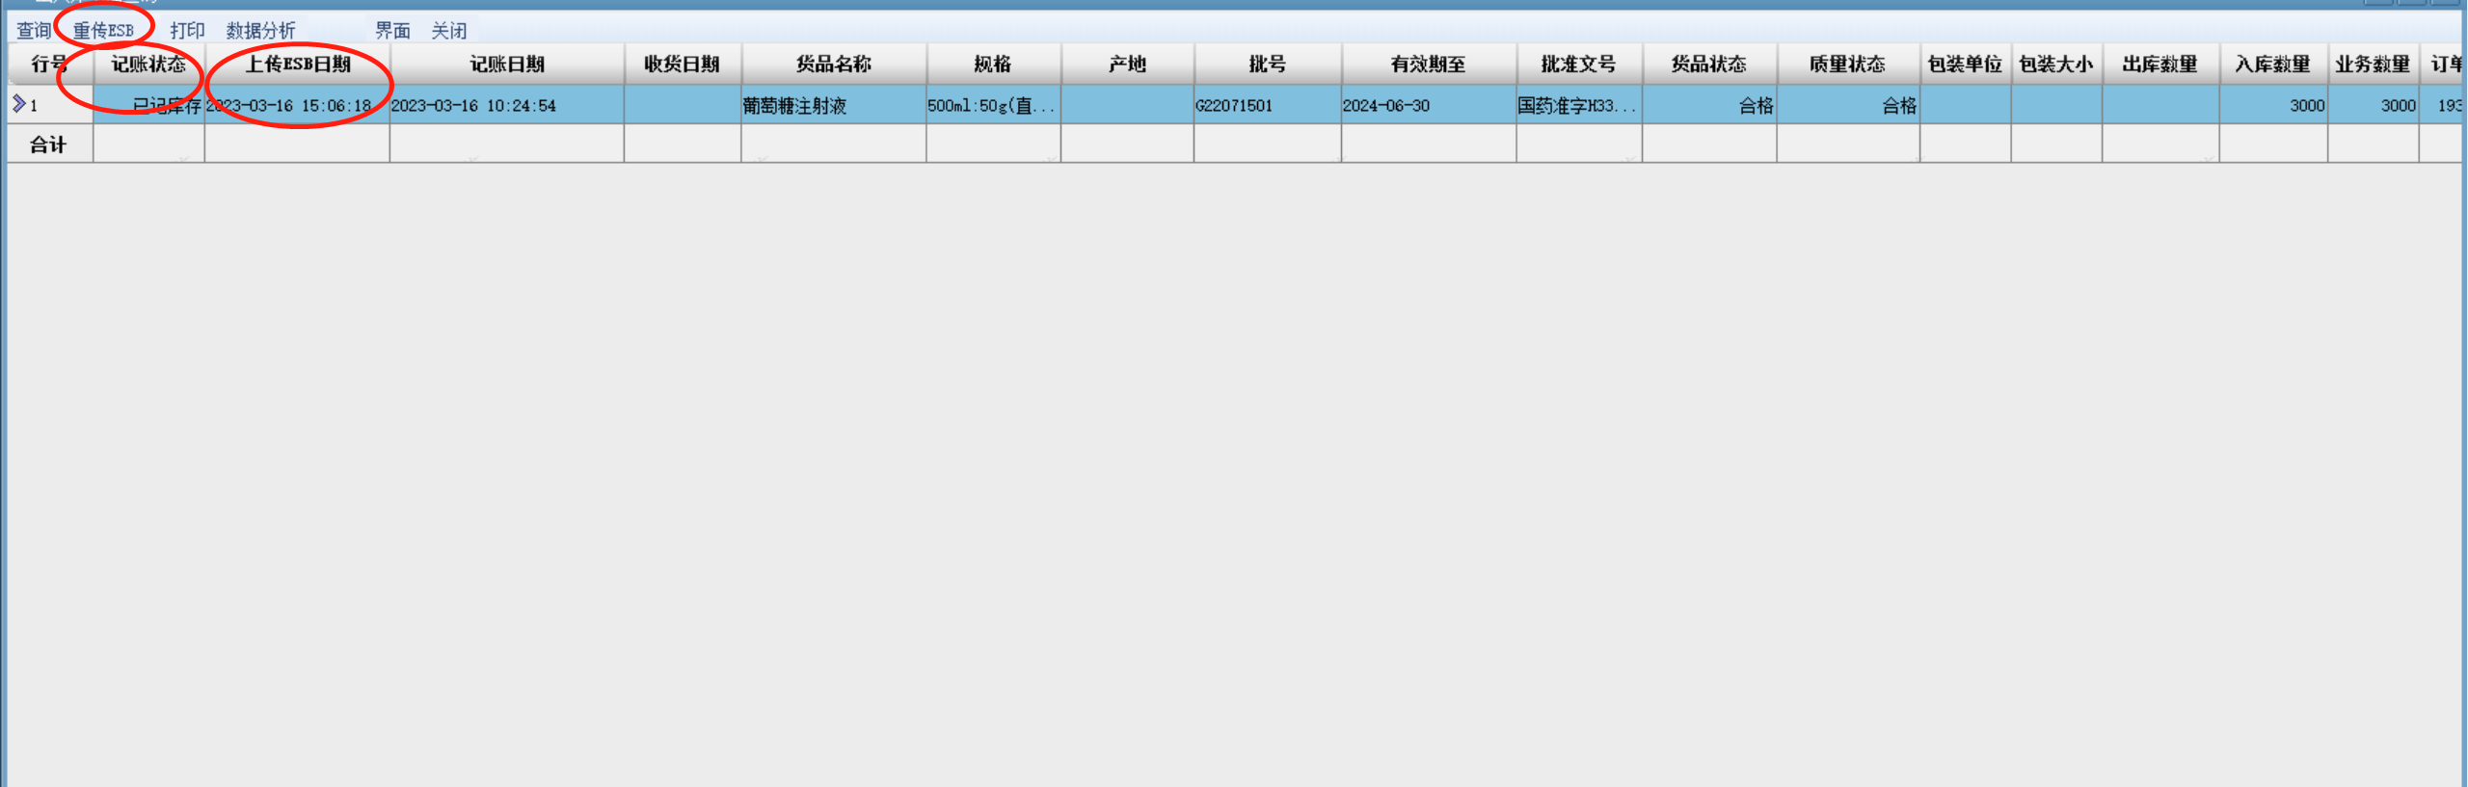

③总单状态介绍：

* 取消：ERP发起订单作废，订单全部取消
* 下单：订单正常
* 处理中：订单部分入库
* 完成：订单全部入库完成

④细单发送WMS状态介绍：

* 不下传：订单进行了作废
* 下传中：订单正在下发WMS中，若订单状态为下发中且查询时间与发送WMS时间间隔已久，需去物流接口日志管理（10036）中查询是否存在错误日志
* 已下传：下发WMS成功

⑤细单状态介绍：

* 取消：订单已取消
* 下单：订单正常，当细单状态为下单时，此时特别注意发送WMS状态是否为【已下传】
* 处理中：订单细单部分入库
* 上架完成：该细单全部入库完成

注意：在单据排查中，根据总细单状态，问题判断梳理点说明

1. 当【总单状态=取消】，表明该单据ERP发起了订单取消，且已取消成功
2. 当【总单状态=下单】，且【细单发送WMS状态=已下发】，表明订单下发WMS成功。
3. 当【总单状态=下单】，且【细单发送WMS状态=下发中】，表明订单正处于订单下发WMS中或订单下发异常，需要去10036中查看是否有异常报错。此时若出现不能判断的错误，联系SCM运维人员排查处理。
4. 当【总单状态=完成】，表明WMS已将入库实绩已经反馈SCM平台，且已记账完成，若ERP还未记账，则需要去ESB中查看是否有回传ERP日志。若出现大批量订单未记账，群内联系SCM运维进行排查，排查后给出问题原因。

### （二）出库订单

#### 1.货主出库订单管理（6302）

功能介绍：该界面用作承接ERP下发的出库订单，包含：销售出库，采购退货，移库出库等所有出库类型业务单据，订单在该界面用作出库订单承接，会校验订单的地址，库存，接收后定时任务会自动分配，当该界面状态为【已分配】时，订单已正常分配至 6402 平台出库订单管理界面

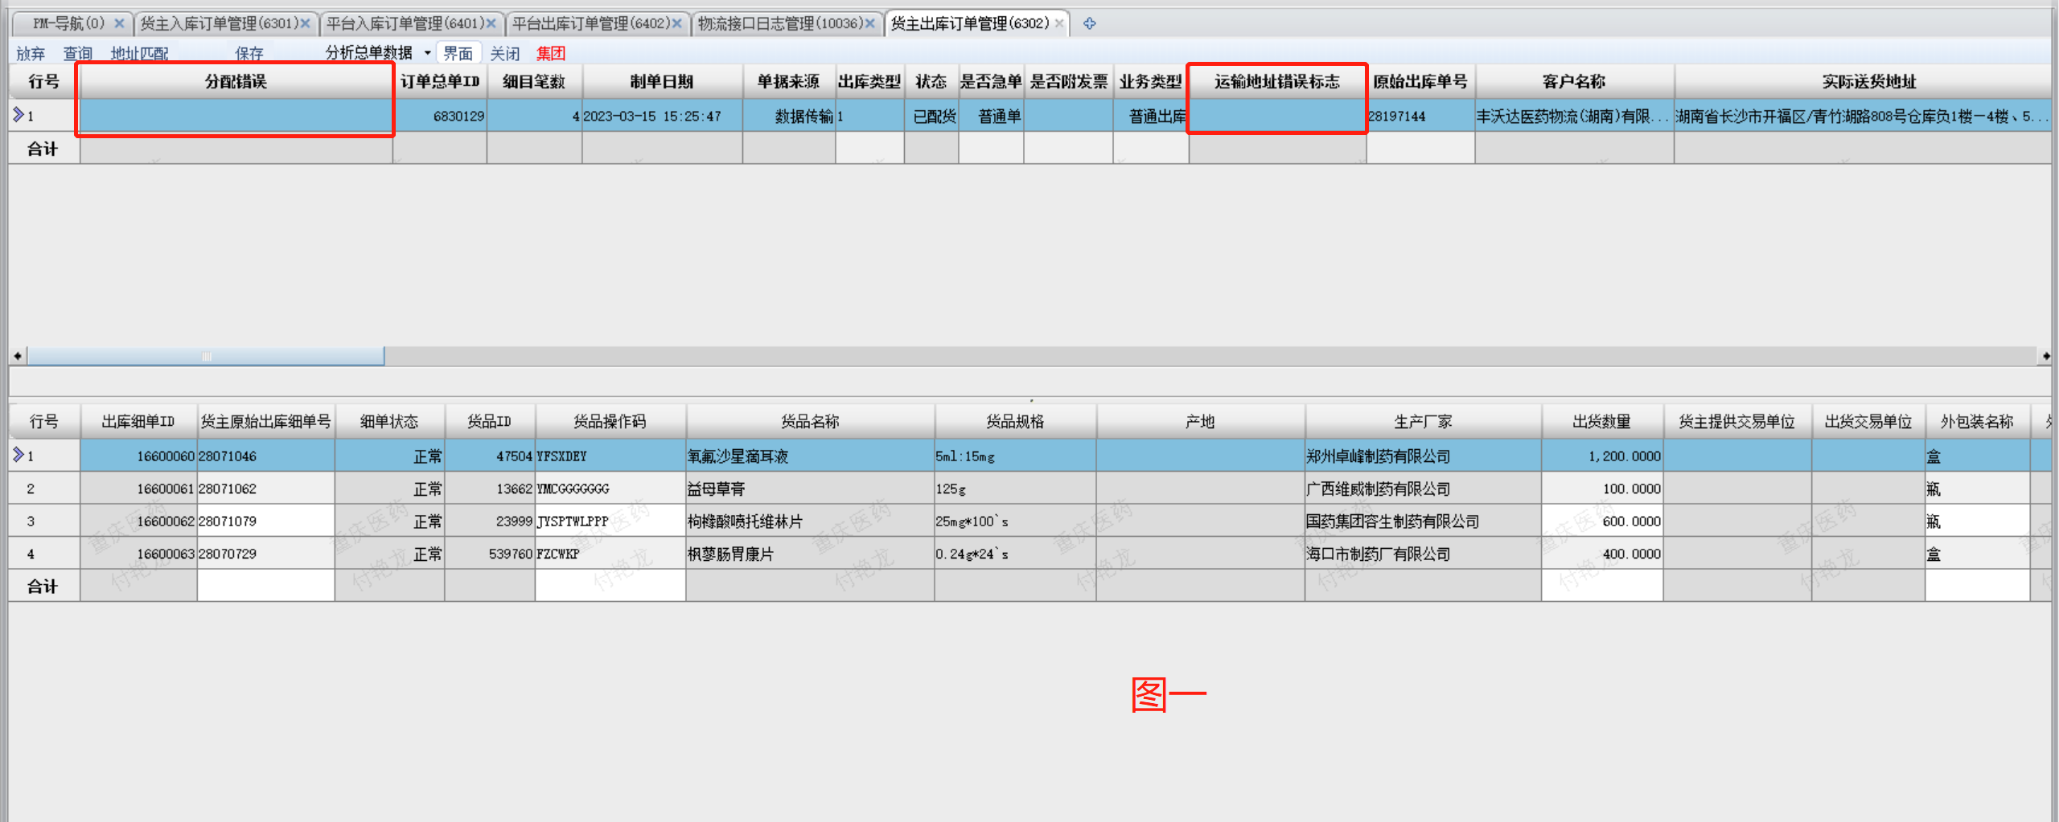

当【分配错误】有错误描述 或 【运输地址错误标志】打勾时代表订单分配失败，此时需根据错误原因具体进行分析。

**常见错误罗列：**

1. 【运输地址错误标志】 打勾时，错误原因为 单据中的ERP运输地址字段 内的地址值与主数据系统内的 【配送地址与仓库关联关系】值不一致

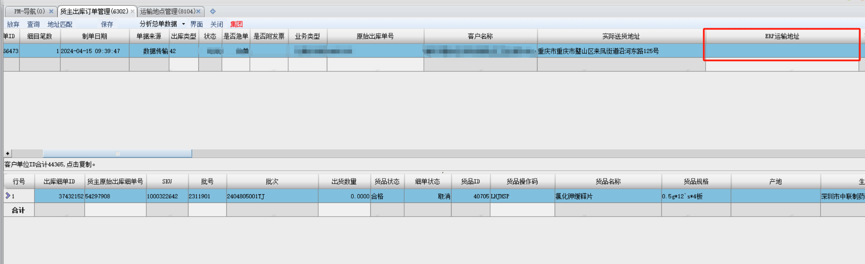

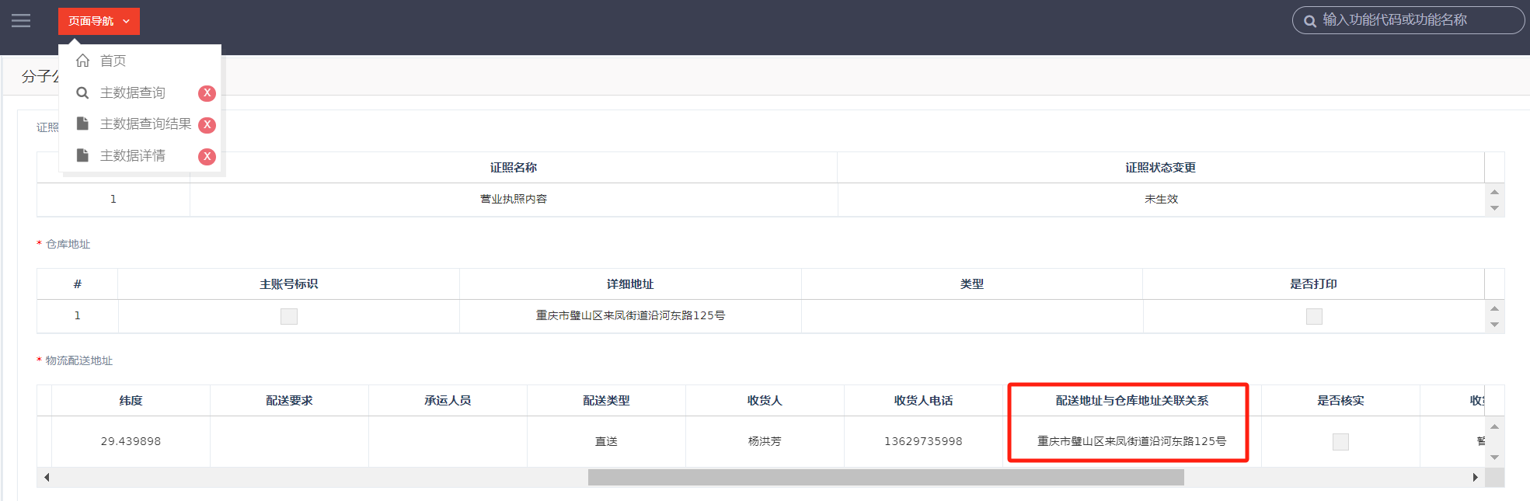

1. 货主出库细单【细单ID】平台库存不足

主要原因为：**订单货品状态与SCM库存货品状态不一致**，不一致原因

1. WMS发起的品质变更ERP未接收或接收后由于订单已经占用库存未处理成功
2. WMS发起的批号变更ERP未接收或接收后由于订单已经占用库存未处理成功

#### 2.平台出库订单管理（6402）

功能介绍：出库订单从6302分配成功后订单转入平台出库订单管理，订单转入该界面后通过定时任务会下发至WMS中

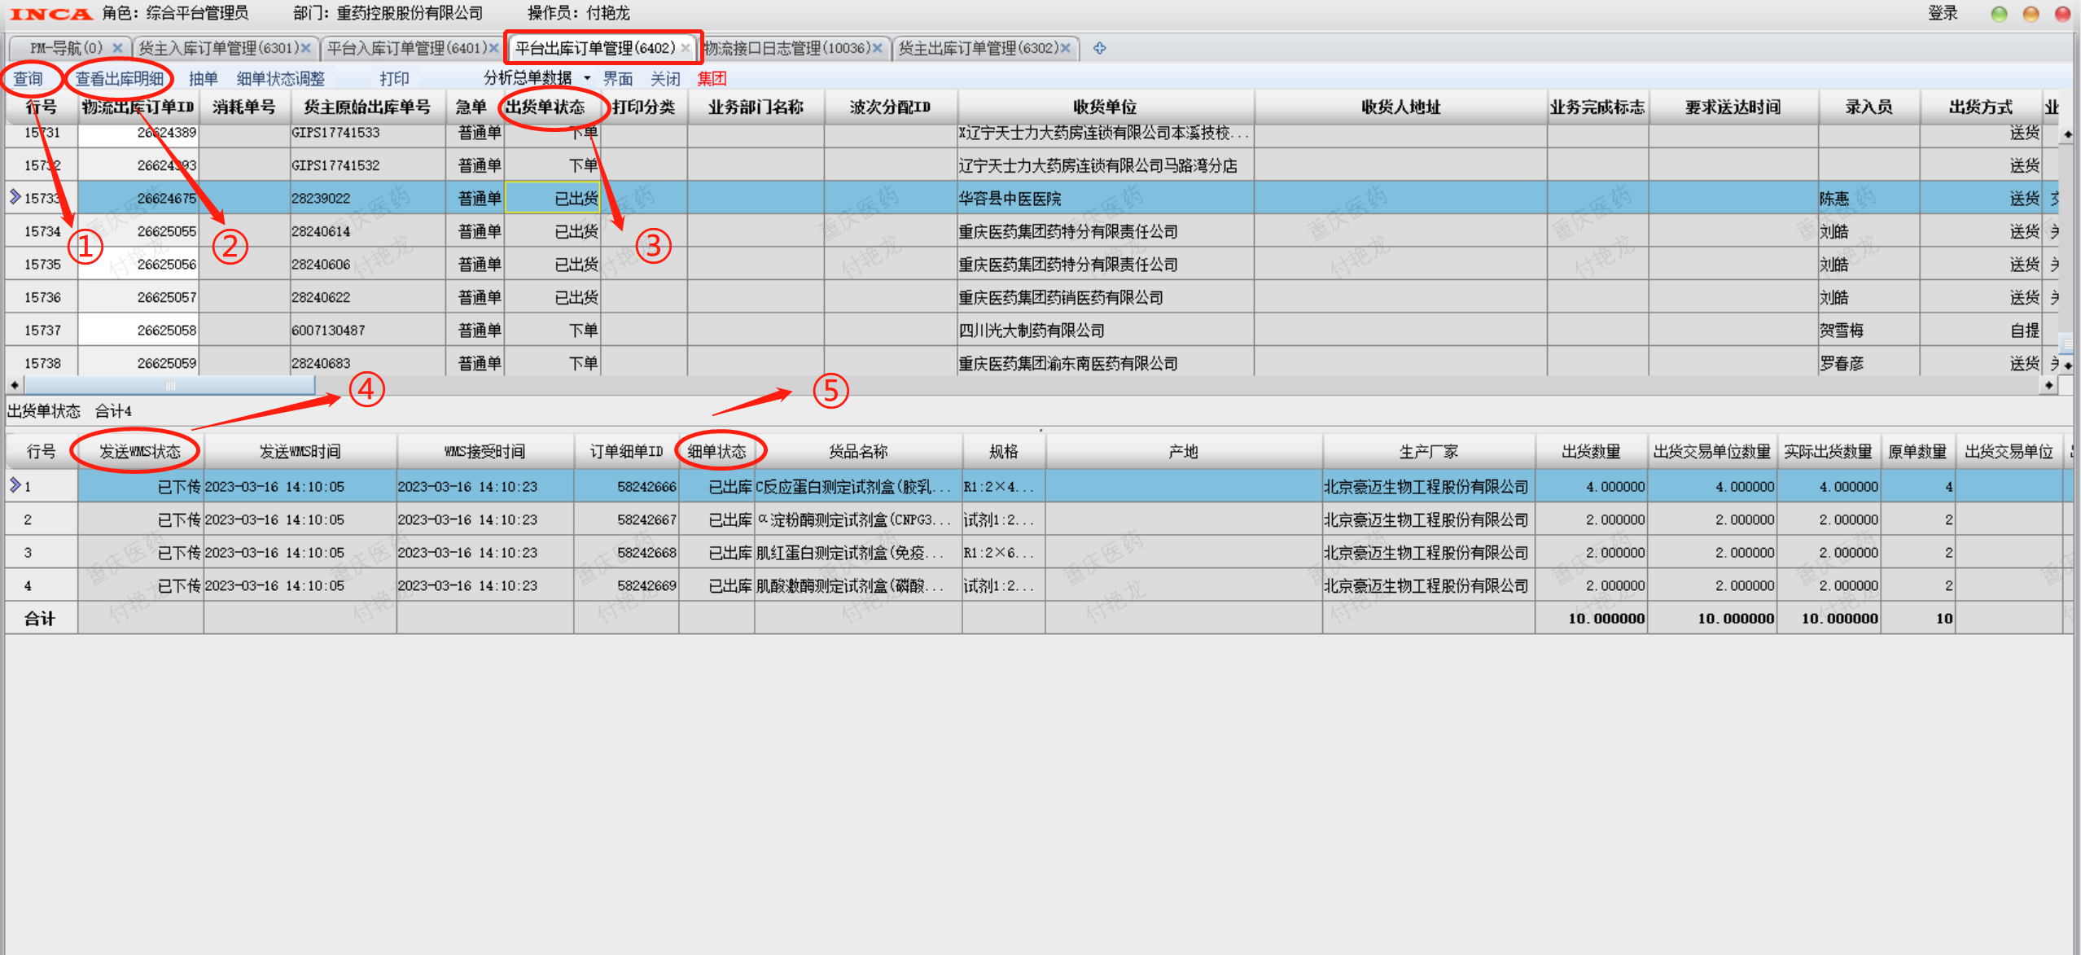

功能按钮字段说明，对应如上截图序号

①查询：用作订单查询，如下图截图所示

* 货主原始单据号：ERP内的原始出库单据号。
* 制单日期：需特别注意，制单日期必须在ERP制单日期范围内否则查询数据会显示无
* 其余查询条件可合并使用

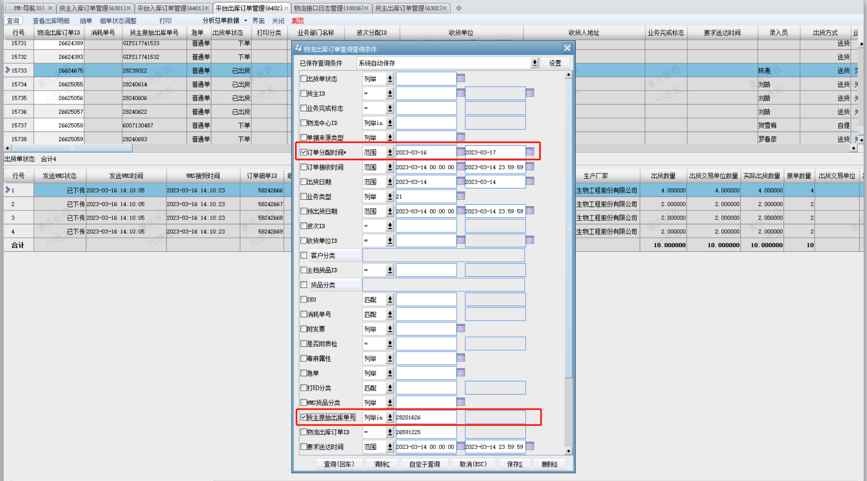

②查看出库明细：

通过查询条件查询出单据后点击查看出库明细，可查看当前订单是否记账成功，以及是否返回ESB，若已有上传ESB日期时，ERP未记账可点击【重传ESB】功能按钮，重传时可支持多选。

状态说明：

* 记账状态：未计库存-表明SCM还未接收WMS出库实绩，此时不应点击回传ESB按钮。
* 已记库存：WMS已将出库实绩返回SCM-且SCM已记账成功，此时应该查看上传ESB日期，若已有上传ESB日期，表明SCM已将数据成功返转发至ESB，此时ERP未记账应首先去ESB查询报文，或反馈ERP。

反馈ERP话术：SCM已将数据返回，但ERP未记账，请排查问题原因

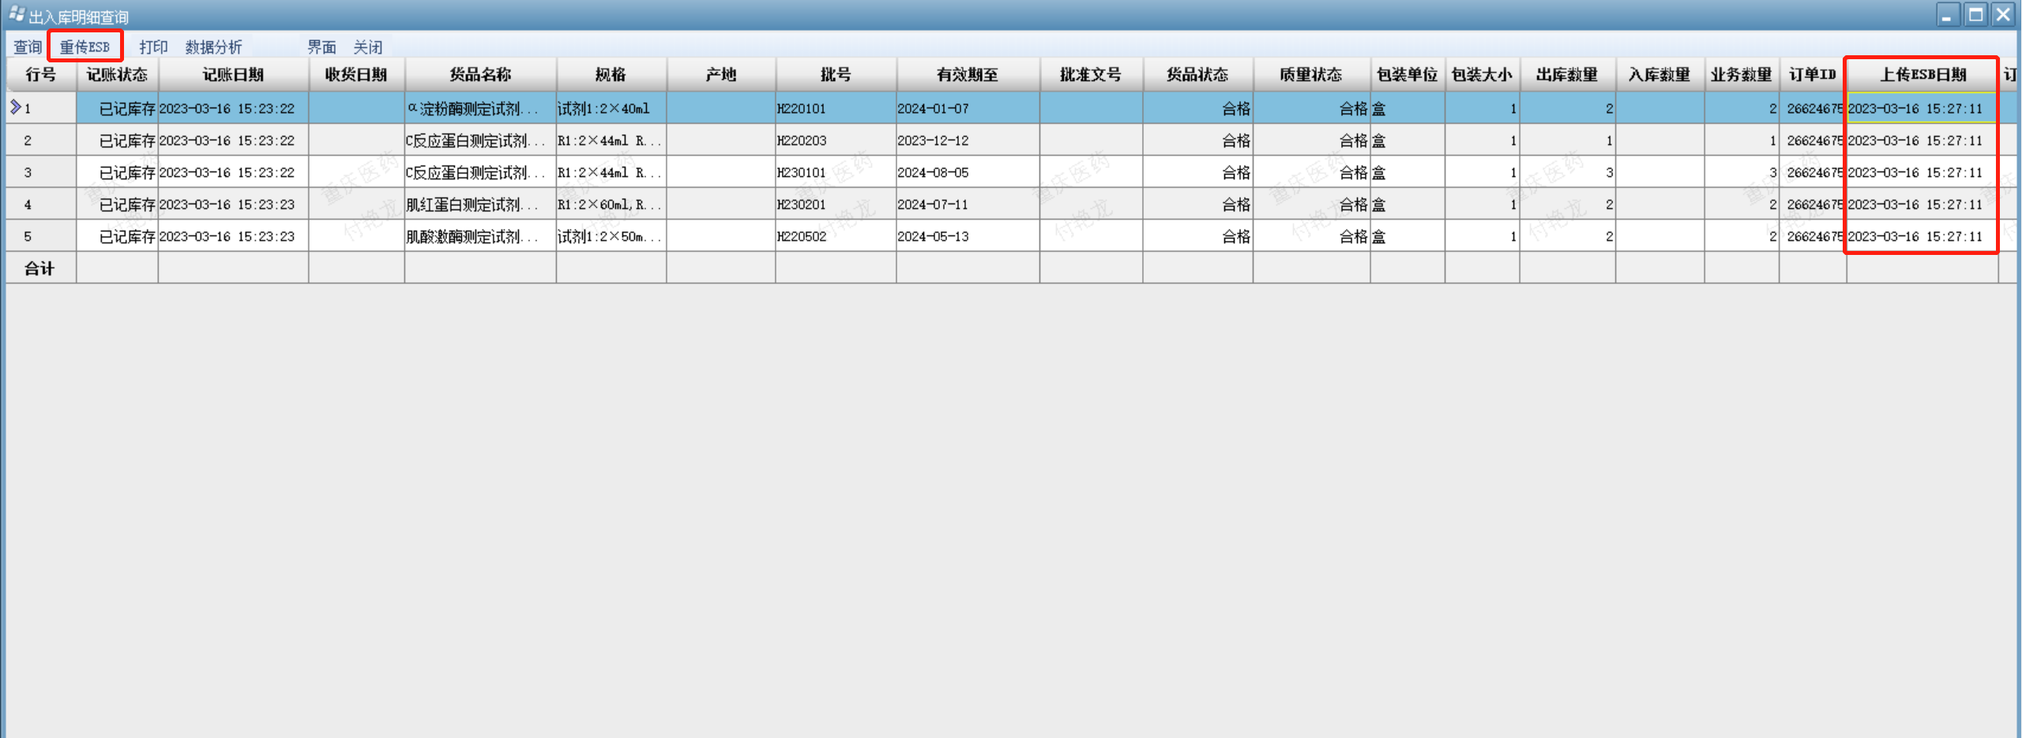

③总单状态介绍：

* 取消：ERP发起订单作废，订单全部取消
* 下单：订单正常
* 部分出库：订单部分出库
* 已出货：订单全部出库完成

④细单发送WMS状态介绍：

* 不下传：订单进行了作废
* 下传中：订单正在下发WMS中，若订单状态为下发中且查询时间与发送WMS时间间隔已久，需去物流接口日志管理（10036）中查询是否存在错误日志
* 已下传：下发WMS成功

⑤细单状态介绍：

* 取消：订单已取消
* 待配货：订单正常，当细单状态为待处理时，此时特别注意发送WMS状态是否为【已下传】
* 已出库：该细单全部出库完成

注意：在单据排查中，根据总细单状态，问题判断梳理点说明

1. 当【总单状态=取消】，表明该单据ERP发起了订单取消，且已取消成功
2. 当【总单状态=下单】，且【细单发送WMS状态=已下发】，表明订单下发WMS成功。
3. 当【总单状态=下单】，且【细单发送WMS状态=下发中】，表明订单正处于订单下发WMS中或订单下发异常，需要去10036中查看是否有异常报错。此时若出现不能判断的错误，联系SCM运维人员排查处理。
4. 当【总单状态=已出货】，表明WMS已将入库实绩已经反馈SCM平台，且已记账完成，若ERP还未记账，则需要去ESB中查看是否有回传ERP日志。若出现大批量订单未记账，群内联系SCM运维进行排查，排查后给出问题原因。

### （三）品质变更

功能介绍：该功能主要是用作WMS发起的品质调整回传到SCM，SCM成功执行库存品质调整后的查询与分发界面。

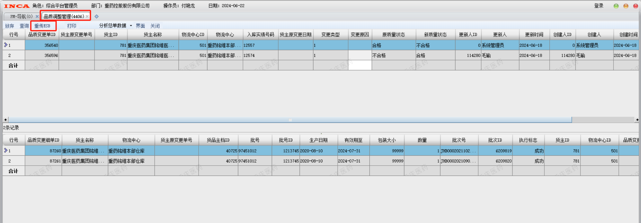

* 详细说明：当WMS发起的品质调整回传到SCM后，SCM会根据WMS的单据对SCM库存的品质状态进行变更。出现在当前界面的数据无特殊情况（网络或其他原因）都会正常返回至ERP系统内。
* 功能按钮说明：

1. 查询：可通过时间+SKU+批号进行筛选查询
2. 重传ESB：若ERP因库存占用或其他原因品质调整未执行成功，可在当前界面重新进行分发，

**注意：当同品同批号同批次有多个总单时，对其中一个单据多次点击重传ESB可能导致ERP内变更后的库存不一致。**

### （四）批号变更

功能介绍：该功能主要是用作WMS发起的批号变更回传到SCM，SCM成功执行库存批号变更后的查询与分发界面。

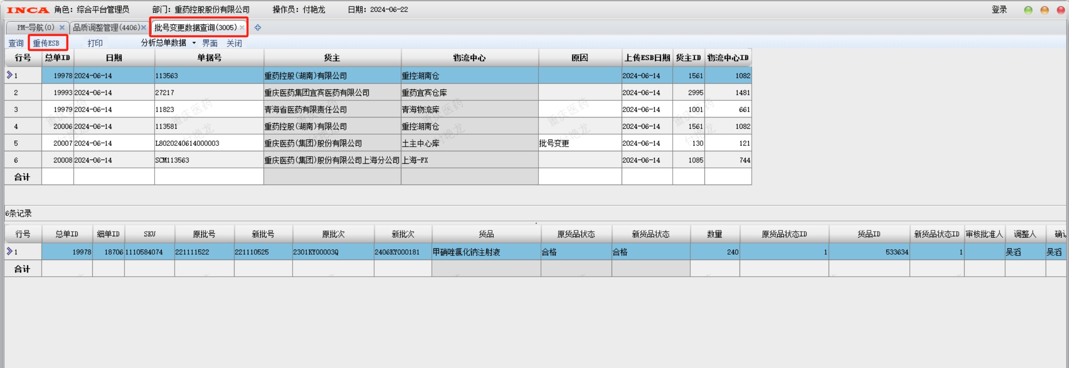

* 详细说明：当WMS发起的批号变更回传到SCM后，SCM会根据WMS的单据对SCM库存的批号进行变更。出现在当前界面的数据无特殊情况（网络或其他原因）都会正常返回至ERP系统内。
* 功能按钮说明：

1. 查询：可通过时间+SKU+批号进行筛选查询
2. 重传ESB：若ERP因库存占用或其他原因批号变更未执行成功，可在当前界面重新进行分发

**注意：当同品同批号同批次有多个总单时，对其中一个单据多次点击重传ESB可能导致ERP内变更后的库存不一致。**

### （五）到货通知（运输回执）

功能介绍：该功能主要是用作WMS做完运输回执信息后，SCM接收WMS的运输回执数据信息展示并分发至ERP内。

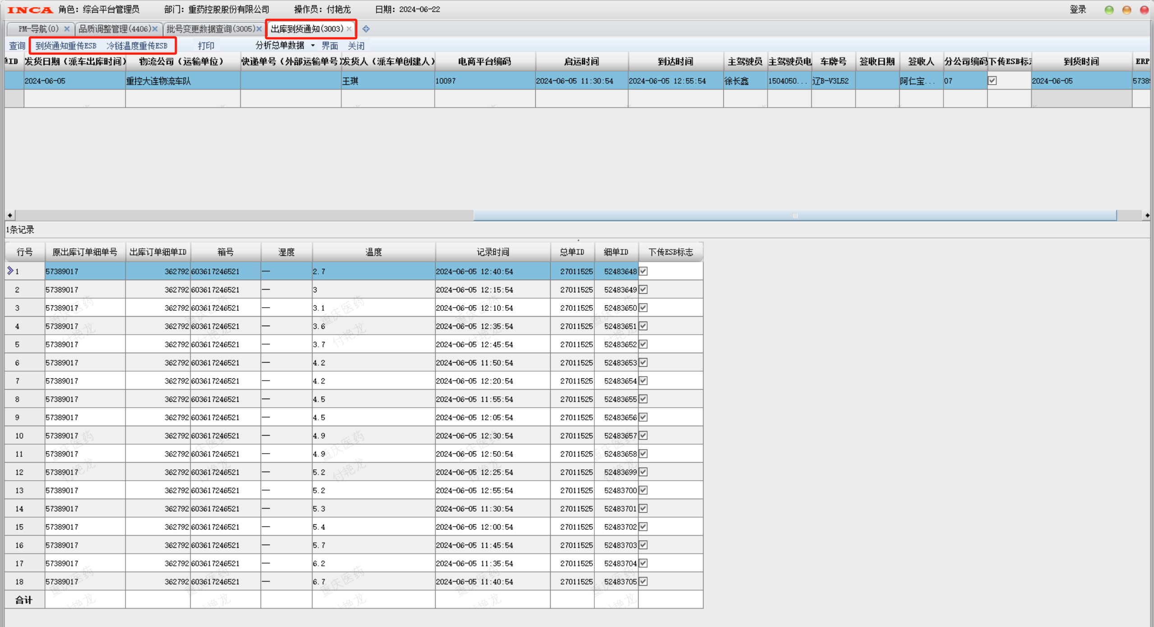

* 详细说明：运输回执总单是普通药品的运输回执信息，总单有【下传ESB】标记当该标记打勾时，说明数据已分发至ESB。细单为冷藏药品的冷链运输记录，与医院有相关的业务该数据会分发至OMS系统内回传医院的信息系统中。
* 功能按钮说明：

1. 查询：可原始出库单号即 ERP内的销售总单ID，采退总单ID进行查询
2. 重传ESB：若ERP未成功接收到货标识，可在此界面进行重传操作

**注意：当同品同批号同批次有多个总单时，对其中一个单据多次点击重传ESB可能导致ERP内变更后的库存不一致。**

**常见问题罗列：**

1. **SCM下传ESB标识已打勾但ERP未接收到到货通知打勾标识**

**原因说明：**

1. **该问题可能为ERP出库实绩未处理成功，导致到货通知也不能成功接收**
2. **月结时会在月结结束后回传**

### （六）损溢申请管理

功能介绍：由WMS系统发起的报损申请，报溢申请执行成功后返回SCM，SCM根据WMS系统返回损溢单据进行库存的扣减增加。

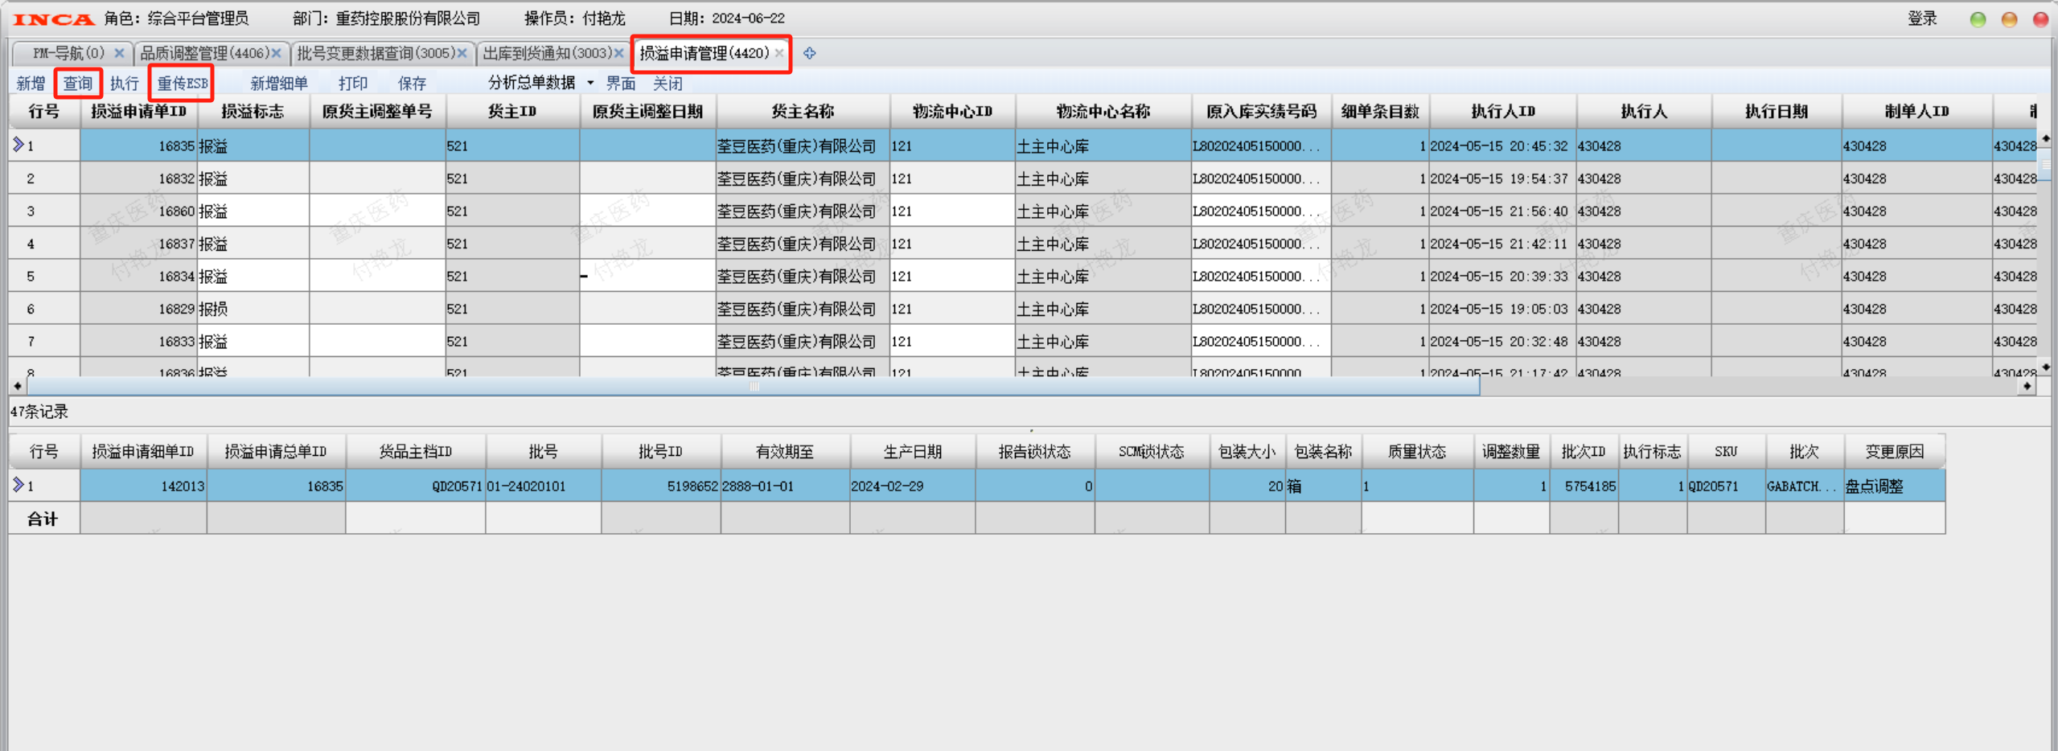

* 功能按钮说明：

1. 查询：可通过时间+SKU+批号进行筛选查询
2. 重传ESB：若ERP未成功接收WMS发起的报损或报溢单据可在此界面进行重传

**常见问题罗列：**

1. WMS发起报溢，WMS与SCM都执行成功增加库存但ERP未增加库存

**原因说明：**

1. **ERP在接收到报溢申请单后，需要在ERP内进行报溢单据价格确认后才能增加库存。**

### （七）平台出库抽单记录查询

功能介绍：由WMS，ERP系统发起出库订单取消会记录在当前界面中，并分发至ERP或WMS。

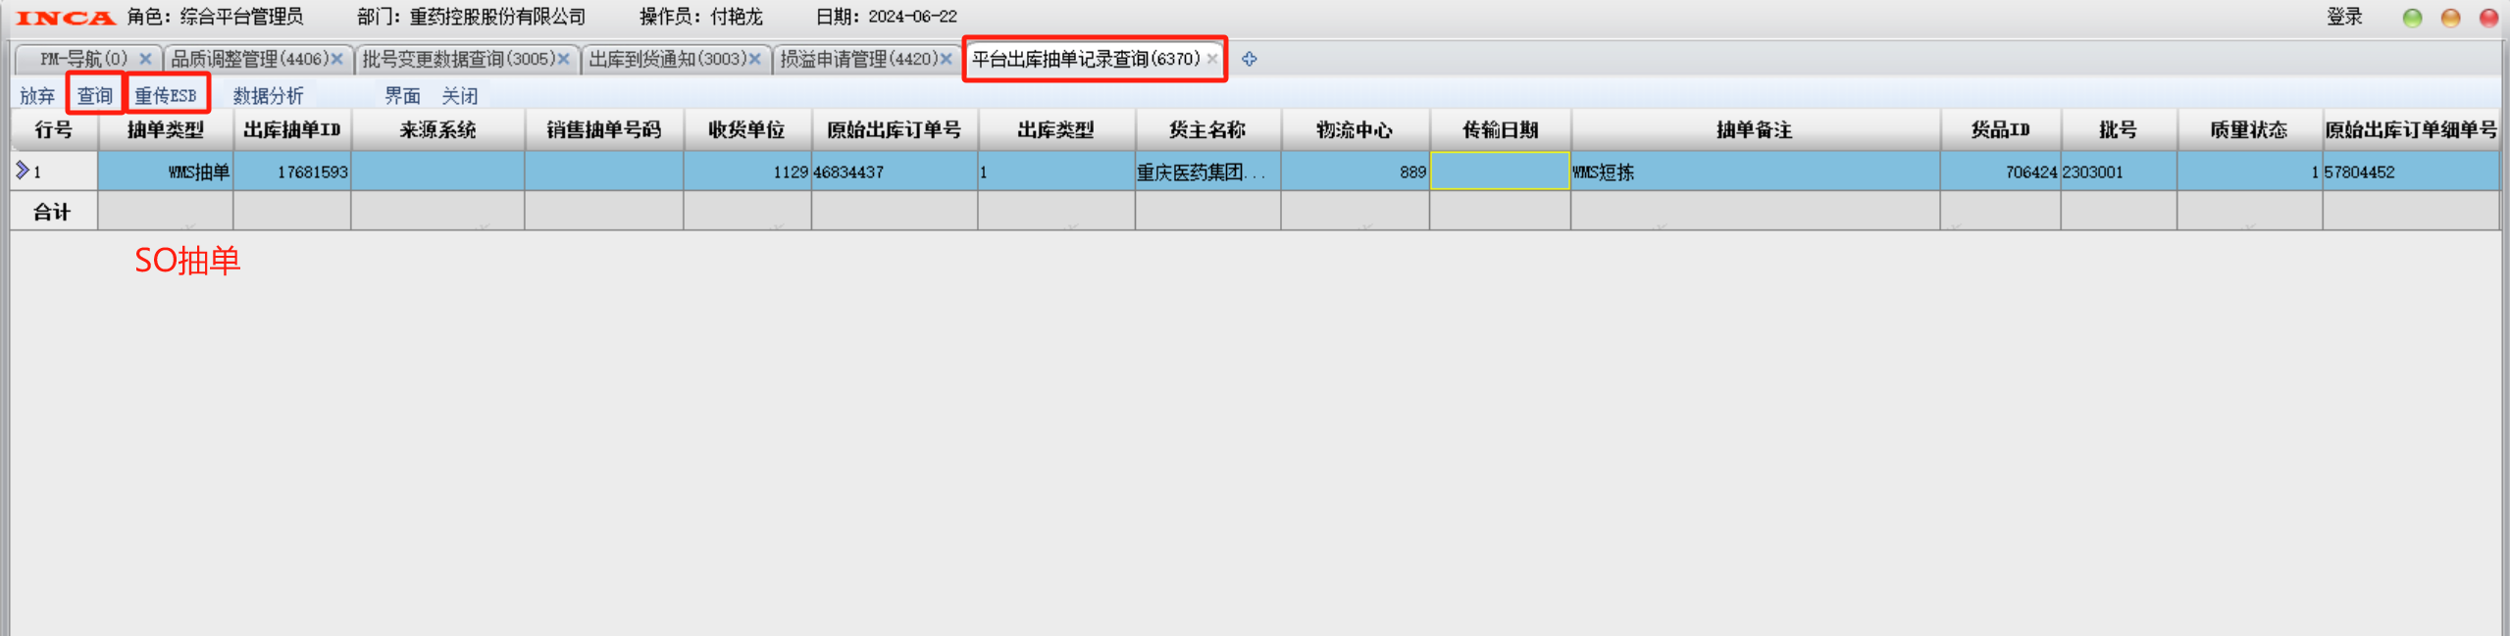

* 详细说明：

由ERP发起的出库订单抽单在当前界面展示的抽单类型为【SO抽单】

由WMS发起的抽单（短拣，短复后进行订单取消），在当前界面展示的抽单类型为【WMS抽单】

* 功能按钮说明：

1. 查询：可原始出库单号即 ERP内的销售总单ID，采退总单ID进行查询
2. 重传ESB：若ERP未成功接收到WMS发起的抽单时，可在当前界面点击重传ESB按钮重新分发

### （八）GSP报表查询

1. 药品运输记录（8805）

2. 医疗器械运输记录（8905）

3. 药品出库复核记录（8801）

4. 医疗器械出库复核记录（8901）

5. 采购药品验收记录（940001）

6. 销退药品验收记录（940002）  
7. 药品收货记录（8804）

8. 医疗器械收货入库记录（8904）

9. 药品养护记录（940003）

10. 医疗器械在库检查记录（940013）

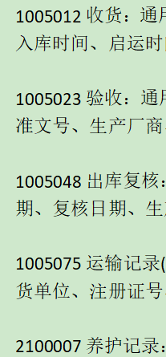

### （九）物流接口日志管理（10036）

功能介绍：在以上所介绍的常用业务入库订单分发WMS，出库订单分发WMS失败，SCM根据WMS单据执行品质调整，批号变更，报损扣减库存执行失败时在当前界面可进行错误原因查询，并进行错误标记重置重新分发。

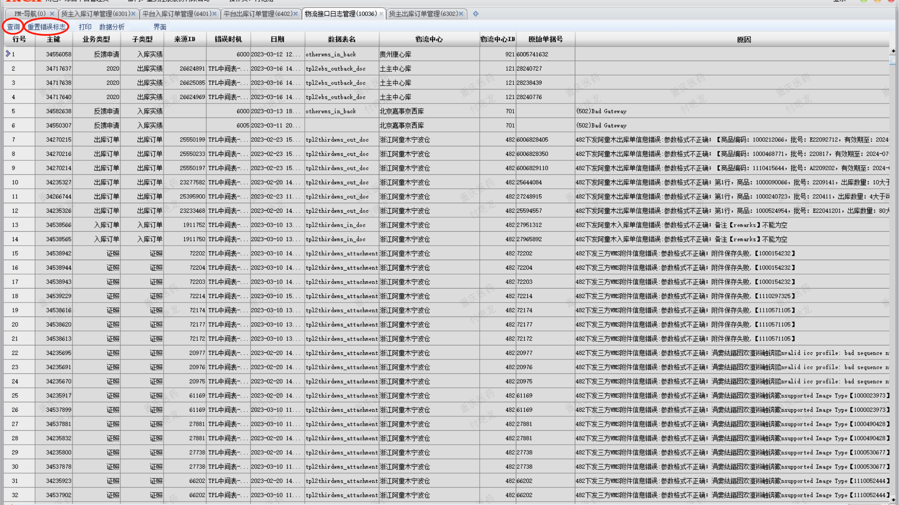

按钮介绍：

1. 查询：在日期范围内+原始单据号 或物流中心ID 或货主ID

进行单据错误原因查询

1. 重置错误标志：当订单或基础数据下发WMS失败后，错误原因解决后可点击重置错误标志重新分发。

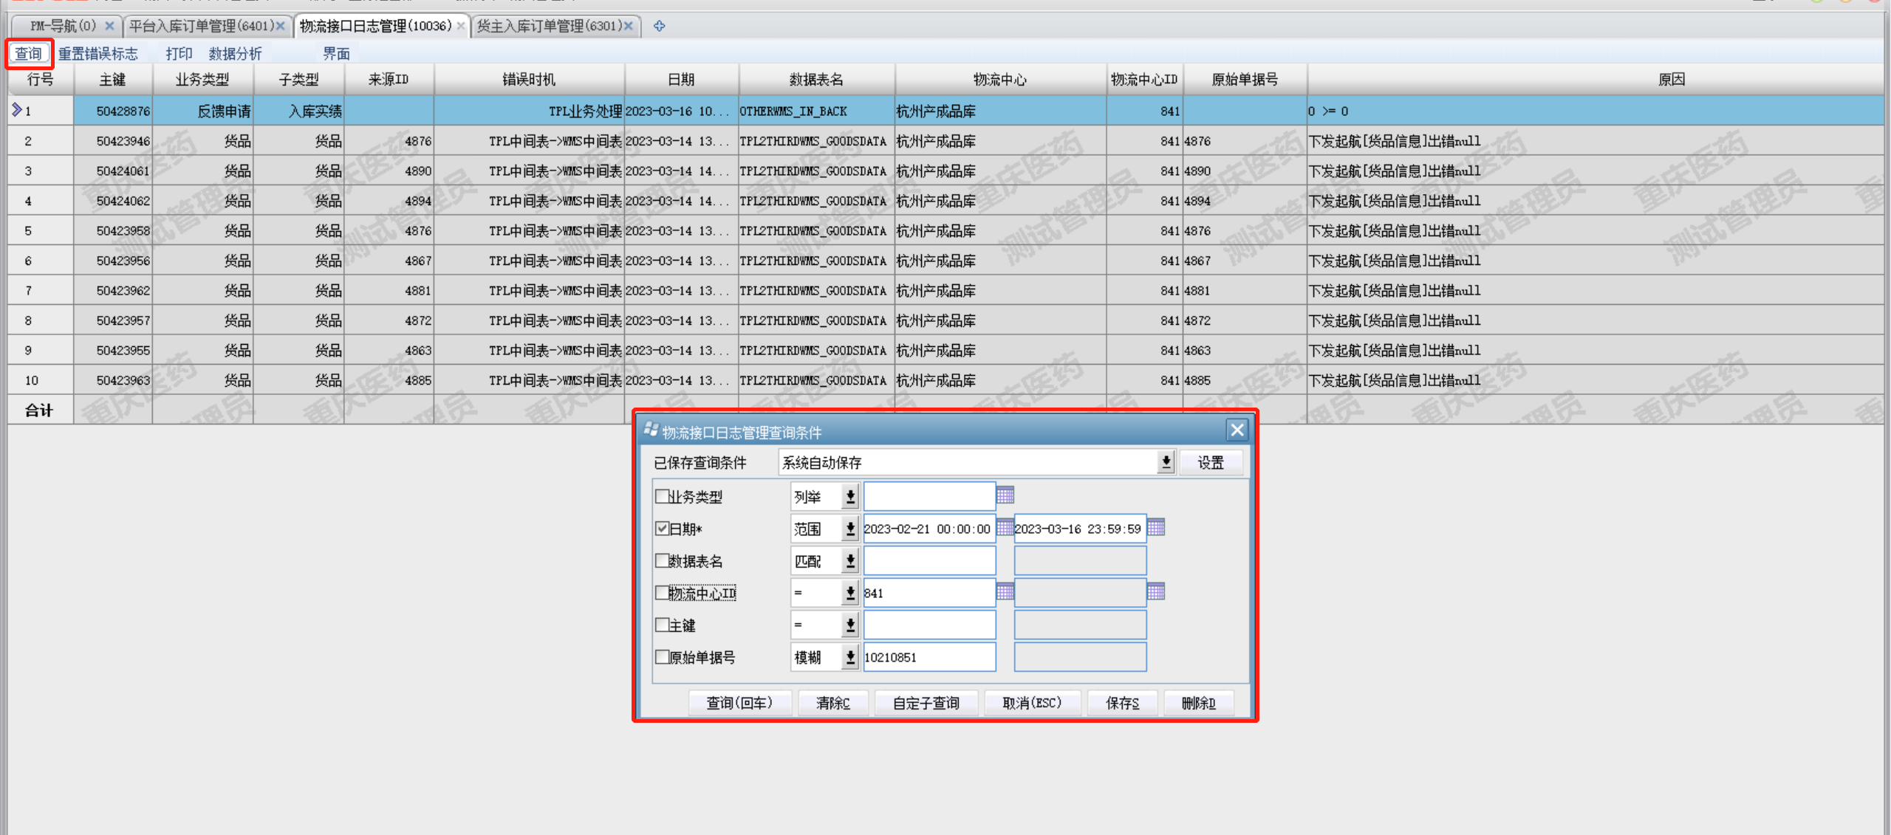

注意：

1.当ERP入库订单下发后，WMS未接收到，直接去SCM 10036 中去查看下传失败原因

### 注意：若以上操作步骤中排查单据出现不能进行判断的问题，群内反馈单据号，联系运维人员进行排查